

ШЛЮЗ НЕВА V03

Руководство по эксплуатации
ТАСВ.421457.006 РЭ Рев. 2

Санкт-Петербург
2025 г.

Содержание
Введение 3
1 Описание и работа 4
1.1 Назначение изделия 4
1.2 Технические характеристики 5
1.3 Устройство и работа 7
1.4 Принцип работы 8
1.5 Условия эксплуатации 9
1.6 Требования безопасности 10
1.7 Маркировка и пломбирование 11
1.8 Упаковка 11
2 Использование по назначению 12
2.1 Эксплуатационные ограничения 12
2.2 Распаковка 12
2.3 Монтаж 13
2.4 Подключение 13
2.5 Начало работы 14
2.6 Обновление встроенного ПО 18
3 Комплектность 19
4 Техническое обслуживание 20
5 Текущий ремонт 21
6 Хранение 21
7 Транспортирование 21
8 Утилизация 22
Приложение А. Внешний вид и габаритные размеры шлюза 23
Приложение Б. Список команд 26
Приложение В. Работа с конфигуратором TPGateways 34

Введение
Настоящее руководство по эксплуатации предназначено для ознакомления с устройством, принципом работы и техническим обслуживанием шлюза НЕВА V03 (далее – шлюз). Руководство содержит сведения об основных технических характеристиках шлюза, функциональных возможностях и его эксплуатации.
Подключение, регулировка и техобслуживание шлюза должны производиться только квалифицированным персоналом после прочтения настоящего руководства.
Руководство применяется для шлюзов в двух вариантах исполнения корпуса – К1 (монтаж на 4 винта) и К2 (монтаж на DIN-рейку).

Описание и работа

Назначение изделия

Наименование изделия
Наименование изделия: Шлюз НЕВА V03.
Изделия выпускаются в двух вариантах корпуса с различными интерфейсами подключения к серверу опроса. Структура условного обозначения модификаций изделия приведена в таблице 1.1.
Таблица 1.1 — Структура обозначения модификаций.
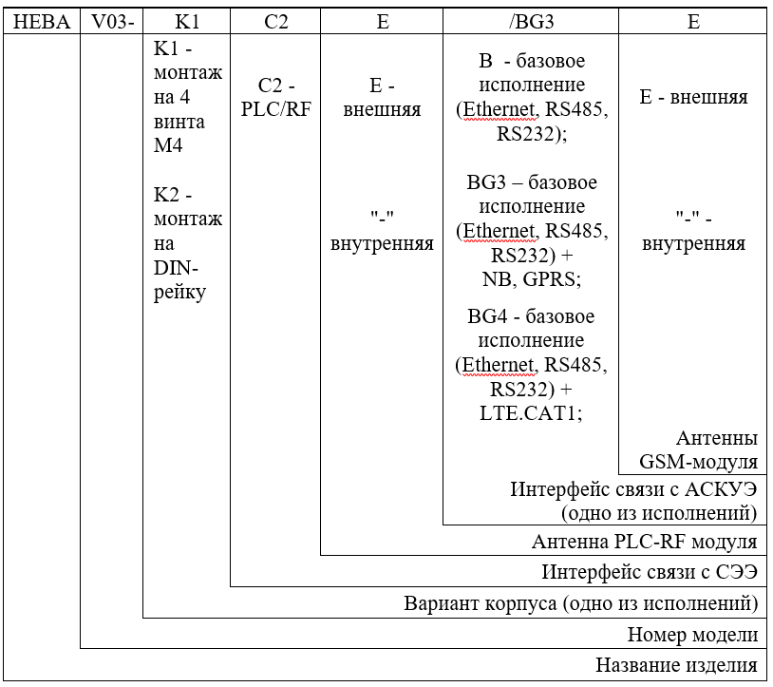

Назначение
Шлюз НЕВА V03 предназначен для:
- организации сети передачи данных от приборов учёта электрической энергии по силовым линиям 0,4 кВ по технологии PLC G3 и беспроводному RF-каналу согласно стандарту 802.15.4g на частоте 868 МГц;
- обмена данными с оборудованием верхнего уровня по интерфейсам Ethernet, RS-485 либо через сотовую сеть при помощи GSM модуля в зависимости от модификации;
- прямого обмена данными между приборами учёта электроэнергии и оборудованием верхнего уровня c использованием транспортного протокола HDLC.
Шлюз обеспечивает организацию канала связи с приборами учёта НЕВА, оснащенными модемами PLC-RF.

Область применения
Шлюз предназначен для работы в составе автоматизированных информационно-измерительных систем коммерческого и технического учёта электроэнергии (АИИСКУЭ).
Шлюз рассчитан на непрерывный режим работы.

Технические характеристики
Шлюз изготавливается в двух конструктивных исполнениях – K1 (IP54, монтаж на 4 винта M4) и K2 (эксплуатация в отапливаемом помещении в составе шкафа с IP не ниже 51, монтаж на DIN-рейку).
Технические характеристики шлюза для двух вариантов исполнений приведены в таблице 1.2.
Таблица 1.2 — Технические характеристики шлюза.
Параметр | Значение
Рабочий диапазон напряжений питающей сети переменного тока, В | 184 – 276
Рабочий диапазон напряжений резервного источника питания, В | 9 – 36
Потребляемая мощность, не более, ВА | 12
Потребляемая мощность от резервного источника питания, не более, Вт | 8
Рабочий диапазон частоты переменного напряжения питания, Гц | 47,5 – 52,5
Интерфейс PLC-RF
Стандарт передачи данных: | PLC G3, IEEE 802.15.4g
Диапазон рабочих частот PLC, кГц  Диапазон рабочих частот RF, МГц | Cenelec-A: 35-90  868-870
Максимальное количество узлов сети: | 200
Интерфейс Ethernet
Пропускная способность в соответствии со стандартами: | 10BASE-T  100BASE-TX
Автоопределение MDI/MDI-X: | нет
Интерфейс RS-485
Максимальная скорость обмена, бод/с  Рекомендуемая скорость обмена, бод/с | 115200  9600
Максимальная длина линии связи, м | 1200
Общие параметры
Габаритные размеры K1, мм  Габаритные размеры K2, мм | 200x204,5x103;  159,5x108x61
Материал корпуса K1:  Материал корпуса К2: | пластик UL-94 HB; пластик UL-94 V0;
Степень защиты корпуса K1:  Степень защиты корпуса K2: | IP54;  требования не предъявляются;
Рабочий диапазон температур K1, ^{о}С  Рабочий диапазон температур K2, ^{о}С | -40…+70;  -10…+50;
Масса, не более, кг | 0,8
Средний срок службы, лет | 18
К эксплуатации шлюза допускаются лица, имеющие специальную подготовку, изучившие настоящее руководство и прошедшие инструктаж по технике безопасности на рабочем месте.

Устройство и работа
Внешний вид и габаритные размеры для обоих исполнений приведены на рисунках А1, А2, А3, А4
(см. Приложение А).
Шлюз состоит из электронного блока, закреплённого в корпусе. Электронный блок включает в себя: системную плату, плату с микроконтроллером, приёмопередатчик
PLC-RF. В зависимости от исполнения, модуль может содержать один из вариантов GSM-модема.
На лицевой панели шлюза расположена светодиодная индикация, позволяющая осуществлять визуальный контроль режимов работы шлюза. Лицевая панель для исполнения K1 приведена на рисунке 1, а для исполнения К2 приведена на рисунке 2.
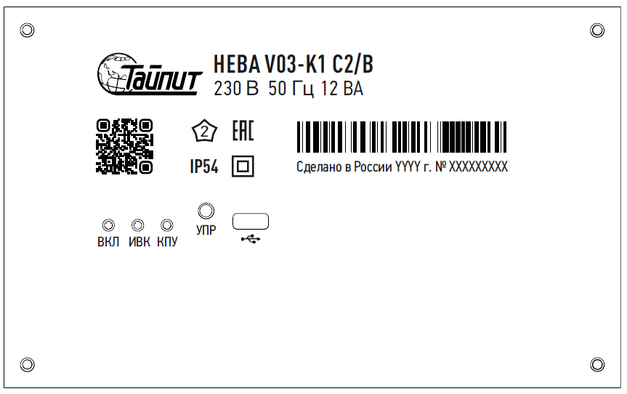
Рисунок 1 — Шлюз НЕВА V03-К1-С2/B. Лицевая панель.
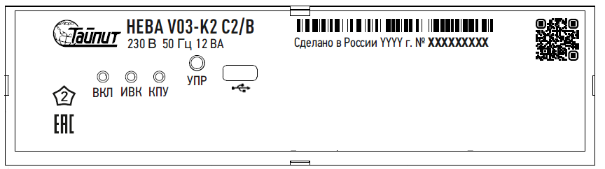
Рисунок 2 — Шлюз НЕВА V03-К2-С2/B. Лицевая панель.
Режимы работы световой индикации приведены в таблице 1.3.
Таблица 1.3 — Режимы световой индикации.
Индикатор | Режим работы | Расшифровка
«УПР» | не горит | Связь по каналу GSM остутствует
«УПР» | импульсный (1 импульс) | готовность интерфейса GSM
«УПР» | прерывистый (редкий) | не установлена SIM-карта
«УПР» | горит непрерывно | ошибка
«КПУ» | импульсный (1 импульс) | рабочий режим
«КПУ» | спорадический | обмен данными с ПУ
«КПУ» | прерывистый частый | ошибка модуля связи PLC-RF
«ИВК» | импульсный (1 импульс) | рабочий режим
«ИВК» | импульсный (2 импульса) | попытка связи с сервером АСКУЭ
«ИВК» | спорадический | обмен с АСКУЭ
«ИВК» | прерывистый (частый) | ошибка – не подключен Ethernet
«ИВК» | прерывистый (редкий) | получение IP
«ВКЛ» | не горит | нет напряжения питания
«ВКЛ» | горит непрерывно | есть напряжение питания

Принцип работы
Шлюз организует PLC-RF канал связи:
- PLC канал стандарта G3 в электрических сетях с напряжением до 0,4 кВ;
- RF канал на базе стандарта 802.15.4g на частоте
868 МГц.
Для обмена данными между приборами учёта электроэнергии и оборудованием верхнего уровня (УСПД, сервер АСКУЭ, конфигурационная утилита) с использованием транспортного протокола HDLC в режиме «прозрачного канала» по интерфейсам Ethernet, RS-485 и GSM (в зависимости от исполнения).
Шлюз является корневым узлом в топологии
PLC-RF сети и выполняет функции управления. Подключающиеся к сети модемы могут стать ретрансляторами и, таким образом, расширить зону действия сети, позволив подключаться к ней модемам, ранее не имевшим такой возможности.

Условия эксплуатации

Условия эксплуатации шлюза
НЕВА V03-К1:
- температура окружающего воздуха от минус 40 °С до плюс 70 °С;
- относительная влажность воздуха не более 90 % (при плюс 30 °С без конденсации влаги);
- атмосферное давление от 84 до 107 кПа или от 630 до 795 мм рт. ст.;
- закрытые взрывобезопасные помещения без агрессивных паров и газов.
По устойчивости к климатическим воздействиям при эксплуатации шлюз соответствует группе 5 климатического исполнения по ГОСТ 22261.

Условия эксплуатации шлюза
НЕВА V03-К2:
- температура окружающего воздуха от минус 10 °С до плюс 50 °С;
- относительная влажность воздуха не более 90 % (при плюс 30 °С без конденсации влаги);
- атмосферное давление от 84 до 107 кПа или от 630 до 795 мм рт. ст.;
- закрытые взрывобезопасные помещения без агрессивных паров и газов.
По устойчивости к механическим воздействиям при эксплуатации шлюз соответствует группе исполнения M38 в соответствии с ГОСТ 30631.
По устойчивости к климатическим воздействиям при эксплуатации шлюз соответствует группе 4 климатического исполнения по ГОСТ 22261.

Требования безопасности
По безопасности эксплуатации шлюз удовлетворяет требованиям ТР ТС 004/2011.
Шлюз удовлетворяет требованиям ТР ТС 020/2011 "Электромагнитная совместимость технических средств", ГОСТ 30805.22, ГОСТ 30804.3.2, ГОСТ 30804.3.3, а также требованиям ТУ 26.30.11-006-67505146.
Во время эксплуатации и технического обслуживания следует соблюдать требования ГОСТ 12.3.019, «Правил эксплуатации электроустановок потребителей» и «Правил охраны труда при эксплуатации электроустановок потребителей».
Шлюз в исполнении K2 монтируется на DIN-рейку в шкафах, предназначенных для монтажа электрооборудования, что соответствует требованию стандарта
ГОСТ IEC 60950-1. Доступ внутрь шкафа должен быть ограничен.
Любые подключения к шлюзу и работы по его техническому обслуживанию следует производить только при отключенном питании самого шлюза и подключенных к нему устройств.
Не допускается попадание влаги на контакты выходных разъемов и внутренние элементы шлюза.
Запрещается использование шлюза при наличии в атмосфере кислот, щелочей, масел и иных агрессивных веществ.
Шлюз обеспечивает защиту от контакта с цепями, включащих незаземленные участки, в которых напряжение превышает 42,4 В пикового значения переменного тока или
60 В постоянного тока в соответствии с ГОСТ IEC 60950-1.
Корпус шлюза обеспечивает безопасность от распространения огня и не поддерживает горение при тепловой перегрузке находящихся под напряжением частей при контакте с ними в соответствии с ГОСТ 12.1.004.
Не устанавливать шлюз вблизи отопительных приборов.

Маркировка и пломбирование
На корпус прибора нанесены:
- товарный знак предприятия-изготовителя;
- условное обозначение изделия;
- надпись: “Сделано в России”;
- год изготовления;
- серийный номер изделия;
- знак соответствия требованиям ТР ТС (ЕАЭС);
- параметры питающей сети (напряжение, частота);
- испытательное напряжение изоляции;
- степень защиты шлюза (IP);
- подключение сети питания 230 В;
- штрих-код (серийный номер);
- QR-код (MAC-адрес Ethernet интерфейса, EUI64
PLC-RF интерфейса, IMEI GSM модема).
Маркировка на упаковке содержит:
- товарный знак предприятия-поставщика;
- адрес предприятия-изготовителя;
- знак двойного квадрата, обозначающего класс защиты II для варианта исполнения K1;
- дату изготовления;
- гарантийный срок;
- надпись: “Сделано в России”;
- наименование и условное обозначение прибора;
- знак соответствия требованиям ТР ТС (ЕАС);
- обозначение «Хрупко».

Упаковка
При выпуске из производства шлюз укладывают в индивидуальную упаковку вместе с эксплуатационной документацией, по чертежам завода-изготовителя обеспечивающую сохранность шлюза при соблюдении условий транспортировки.
Упаковка обеспечивает защиту изделия от климатических и механических повреждений при погрузочно-разгрузочных работах, хранении и транспортировании в соответствии со стандартами ГОСТ 22261 и ГОСТ 15150.

Использование по назначению

Эксплуатационные ограничения
Эксплуатация шлюза должна производиться в соответствии с его техническими характеристиками согласно
таблице 1.2 настоящего руководства.
Запрещается подавать на шлюз напряжение, превышающее 276 В. Повышенное напряжение может стать причиной выхода шлюза из строя.

Распаковка
При распаковке следует соблюдать следующий порядок операций:
- извлечь эксплуатационную документацию (паспорт, руководство по эксплуатации);
- извлечь монтажный комплект (для исполнения К1);
- извлечь шлюз.
Повторное упаковывание следует производить в обратной последовательности.
После распаковывания следует произвести внешний осмотр шлюза и проверить наличие комплектующих изделия.
- поверхность корпуса шлюза не должна иметь трещин, царапин и сколов;
- маркировка, нанесенная на корпус шлюза, должна легко читаться и не иметь повреждений;
- внутри корпуса шлюза не должно находиться незакрепленных предметов;
- пломба завода-изготовителя не должна быть нарушена.

Монтаж
ВНИМАНИЕ! Все работы по монтажу следует производить только при обесточенной сети! Напряжение, подводимое к устройству, не должно превышать 276 В!
Шлюз НЕВА V03 в исполнении К1 имеет возможность монтажа внутрь шкафа наружного исполнения для установки на опоре линии электропередач (далее – ЛЭП).
Для установки шлюза НЕВА V03 в исполнении К1 следует выполнить последовательность действий:
- убедиться в наличии свободного пространства для подключения прибора и прокладки проводов;
- закрепить шлюз на 4 винта M4;
- выполнить подключение согласно п.2.4.
Шлюз НЕВА V03 в исполнении К2 устанавливается в шкафу электрооборудования. Конструкция шкафа должна обеспечивать защиту прибора от попадания влаги, грязи и посторонних предметов - иметь IP не ниже 51.
Для установки шлюза НЕВА V03 в исполнении К2 в шкаф электрооборудования следует выполнить последовательность действий:
- убедиться в наличии свободного пространства для подключения прибора и прокладки проводов;
- закрепить шлюз на DIN-рейке;
- выполнить подключение согласно п.2.4.

Подключение
Подключение сети питания 230 В и интерфейса
RS-485 осуществляется проводами сечением от 0.5 до
1.5 ${мм}^{2}$. При использовании многожильных проводов необходимо использовать кабельные наконечники.
Порядок установки шлюза НЕВА V03:
- Извлечь устройство из транспортной упаковки и произвести внешний осмотр.
- Убедиться в отсутствии видимых повреждений.
- Подключить провода питания 230 В к клеммам коннектора, зажать винтами с помощью отвёртки.
- Подключить клеммный коннектор с проводами питания в разъём питания шлюза.
- Установить шлюз на место эксплуатации.
- Подать питание на шлюз.
Для соединения шлюза по интерфейсу RS-485 применяется экранированная витая пара проводов, к которым предъявляются следующие требования: сечение не менее
0,5 ${мм}^{2}$, погонная емкость не более 60 пФ/м. Общая длина линии RS-485 не должна превышать 1200 м.
Для соединения шлюза по интерфейсу Ethernet применяется кабель с разъёмом RJ-45 типа «витая пара» категории не ниже 5E.
Соединение шлюза с сервером через сотовую сеть GSM происходит в автоматическом режиме при установленной SIM-карте и настроенном адресе сервера АСКУЭ. Параметры связи с сервером АСКУЭ указаны в
паспортах ТАСВ.421457.006 ПС (исполнение K1) и
ТАСВ.421457.007 ПС (исполнение К2).
Подключение и техническое обслуживание производится только при отключенном питании шлюза и подключенных к нему устройств.

Начало работы
Для настройки шлюза необходимо использовать
специализированное программное обеспечение (далее - ПО) конфигуратор «TPGateways» или «TPMeter». Для работы с «TPMeter» необходимо использовать специализированные команды, их структура описана в Приложении Б. Работа с конфигуратором «TPGateways» описана в Приложении В. Далее в пунктах 2.5.1 и 2.5.2 будет описана работа с ПО «TPMeter».
Существует два типовых варианта соединения шлюза с сервером АСКУЭ:
- через Ethernet канал;
- с использованием внешнего GSM-модема.

Связь с АСКУЭ через канал Ethernet
- Подготовьте схему подключения (см. рисунок 3).
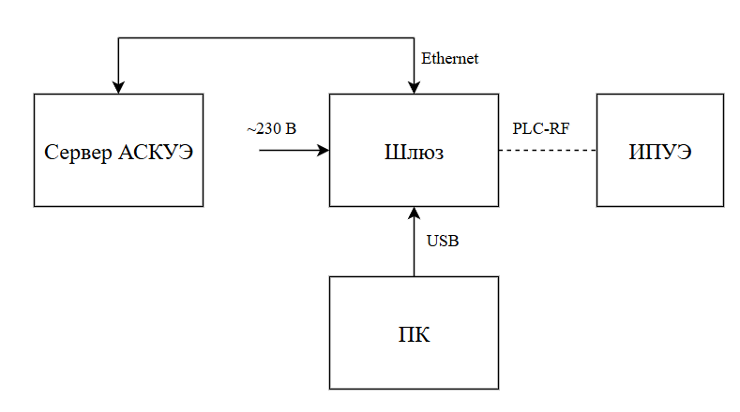
Рисунок 3 — Схема включения Ethernet.

- Подключите шлюз к сетевому питанию 230 В.
- Соедините шлюз с персональным компьютером
(далее – ПК) напрямую кабелем microUSB, удостоверьтесь, что образовался COM-порт.
- Подключите шлюз к локальной вычислительной сети
(далее – ЛВС).
- Запустите ПО эмулятор терминала на ПК (например, Putty) и подключитесь к шлюзу, используя соответствующий COM-порт.
- Введите команду SETH, указав требуемые настройки сетевого адаптера шлюза.
- В случае использования динамического IP(DHCP), примените команду SETH с настройками из Приложения Б.
- Сохраните изменения в энергонезависимую память командой SAVS (см. таблицу Б1).
- Введите команду RBOOT для перезапуска шлюза.
- Дождитесь, когда индикатор ИВК шлюза перейдет в режим поиска сервера или рабочий режим.
- Введите команду IETH для просмотра
IP-адреса, назначенного шлюзу. Удостоверьтесь, что он совпадает с введённым ранее.
- Введите команду SWHITE/DEL для очистки списка приборов учета (далее – ПУ).
- Добавьте ПУ в список шлюза с помощью команды SWHITE/ADD.
- Выполните команду EX GNINF, чтобы убедиться, что ПУ зарегистрировано в сети PLC-RF. Статус регистрации сопровождается соответствующей индикацией на модуле связи ПУ.
- Запустите программу «TPMeter». Во вкладке
«Инструменты» настройте TCP/IP подключение, указав соответствующий IP-адрес шлюза.
- В свойствах соединения выберите протокол: «СПОДЭС», укажите HDLC-адрес счетчика и пароль согласно данным из паспорта счетчика.
- Рекомендуются следующие временные настройки сеанса связи:
- Соединение 30000 мс.
- Чтение 30000 мс.
- Нажмите кнопку «Подключиться».
- Перейдите во вкладку «Чтение/Информация», нажмите кнопку «Обновить».
- Дождитесь отображения данных счетчика в окне программы.

Связь с АСКУЭ с использованием внешнего GSM модема
GSM модем должен иметь возможность подключения по интерфейсу RS-485. Сервис оператора сотовой связи должен обеспечить возможность TCP/IP подключения к шлюзу со стороны сервера АСКУЭ по IP-адресу в публичной или закрытой сети. Для подключения внешнего модема необходимо использовать алгоритм ниже:

- Подготовьте схему подключения (см. рисунок 4).
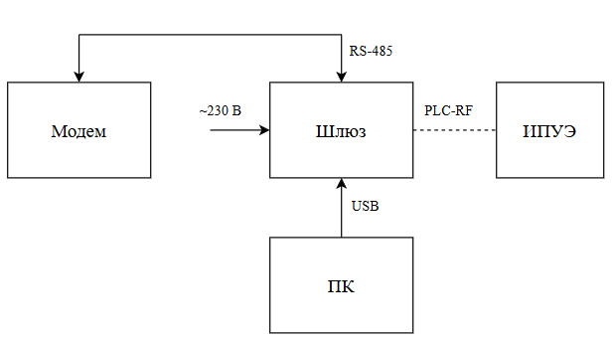
Рисунок 4 — Схема включения GSM.

- Подключите шлюз к сетевому питанию 230 В.
- Соедините шлюз с ПК напрямую кабелем microUSB. В системе появился виртуальный COM-порт.
- Шлюз должен быть подключен к общей сети с сервером АСКУЭ.
- Запустите ПО эмулятор терминала на ПК (например, Putty) и подключитесь к шлюзу, используя соответствующий COM-порт.
- С помощью команды SSER (см. Приложение Б) запишите в шлюз настройки канала RS-485.
- Сохраните изменения в энергонезависимую память командой SAVS (см. таблицу Б1).
- Вводом команды RBOOT перезапустите шлюз.
- Добавьте ПУ в список шлюза с помощью команды SWHITE/ADD.
- Введите команду EX_GNINF, чтобы убедиться, что ПУ зарегистрировано в PLC-RF сети. Статус регистрации так же сопровождается соответствующей индикацией на модуле связи ПУ.
- Может потребоваться предварительная очистка списка ПУ, для этого используйте команду SWHITE/DEL.
- Запустите программу «TPMeter». Во вкладке
«Инструменты» настройте TCP/IP подключение, указав соответствующий IP-адрес GSM-модема.
- В свойствах соединения выберите протокол: «СПОДЭС», укажите HDLC-адрес счетчика и пароль, согласно данным из паспорта счетчика.
- Рекомендуются следующие временные настройки сеанса связи:
- Соединение 30000 мс.
- Чтение 30000 мс.
- Нажмите кнопку «Подключиться»
- Перейдите во вкладку «Чтение/Информация», нажмите кнопку «Обновить».
- Дождитесь отображения данных счетчика в окне программы.

Обновление встроенного ПО
Для обновления встроенного ПО шлюза необходимо использовать специализированное ПО конфигуратор «TPGateways». Алгоритм действий при обновлении описан в Приложении В.
Для обновления допустимо использование эмулятора терминала. Команды терминала подробно описаны в
Приложении Б.
Порядок обновления через терминал:
- Подготовьте файл обновления
- разместите файл новой версии ВПО на HTTP-сервере (убедитесь, что шлюз имеет доступ к нему).
- Запустите загрузку обновления:
- введите команду UPDA → начнется загрузка файла с сервера. Дождитесь завершения процесса.
- Установите обновление:
- введите команду UPD2 → запустится процесс обновления. Не отключайте питание шлюза до окончания установки!
- Проверьте версию ВПО:
- введите команду GHLOH → на экране отобразится текущая версия ПО;
- убедитесь, что установлена корректная версия.

Комплектность
Комплект поставки приведен в таблице 3.
Таблица 3 — Комплектность.
Обозначение документа | Наименование | Количество
ТАСВ.421457.006  ТАСВ.421457.00$7^{1}$ | Шлюз НЕВА V03, в исполнении согласно свидетельству о приемке | 1 шт.
ТАСВ.421457.006 РЭ | Руководство по эксплуатации | 1 экз.
ТАСВ.421457.006 ПС  ТАСВ.421457.007 ${ПС}^{2}$ | Паспорт | 1 экз.
 | Упаковка | 1 шт.
 | Комплект монтажный | 1 шт.
- Для типов корпуса К1 и К2 соответственно.
- Паспорта для типов корпуса К1 и К2 соответственно.

Комплект монтажный
Комплект монтажный состоит из гермовводов (для исполнения K1) и набора антенн.
Список гермовводов:
- MGB12 (1 шт.);
- MGB20-10G-ST (1 шт.);
- PG11 (2 шт.).
Комплектация антеннами происходит согласно таблице 3.1.
Таблица 3.1 – комплектация антеннами
Исполнение устройства | Количество, шт
V03-K1 C2/B | 0
V03-K1 C2/BE | 1
V03-K2 C2E/B | 1
V03-K2 C2E/BE | 2

Техническое обслуживание
Изделие предназначено для непрерывной эксплуатации без обязательного присутствия обслуживающего персонала.

Меры безопасности
Подключение и замена шлюза должны производиться только после отключения питания.
Монтаж и эксплуатация шлюза должны производиться в соответствии с «Правилами технической эксплуатации электроустановок потребителей электрической энергии» и настоящим руководством по эксплуатации специалистами, имеющими допуск к работе с электрооборудованием до
1000 В и квалификационную группу по электробезопасности не ниже III.
Перед началом работы персонал должен быть ознакомлен с настоящим руководством по эксплуатации.

Порядок технического обслуживания
Техническое обслуживание шлюза заключается в систематическом наблюдении за правильностью его работы, регулярном техническом осмотре и устранении возникающих неисправностей питания.
Техническое обслуживание шлюза включает следующие процедуры:
- проверка правильности функционирования прибора;
- проверка крепления прибора;
- проверка надёжности прижима токоподводящих проводников c кабельными наконечниками в клеммном коннекторе прибора;
- проверка надёжности соединения клеммного коннектора с разъёмами питания интерфейсами связи;
- удаление пыли и грязи с клеммного коннектора;
- исправность функционирования шлюза определяется по светодиодным индикаторам (см. таблицу 1.3).
В случае возникновения нарушений в работе шлюз должен быть направлен в ремонт.

Текущий ремонт
Текущий ремонт шлюза производит только предприятие – изготовитель. При обнаружении неисправности или неправильном функционировании шлюза необходимо сообщить предприятие– изготовитель. Учёт проводимых ремонтных работ производится в Главе 10 паспорта ТАСВ.421457.006 ПС для исполнения К1 или ТАСВ.421457.007 ПС для исполнения К2.

Хранение
Условия хранения должны соответствовать условиям хранения типа 3 ГОСТ 15150. Длительное хранение должно осуществляться в упаковке предприятия-изготовителя в отапливаемом помещении с соблюдением условий хранения.
Условия хранения:
- температура окружающего воздуха от минус 50 °С до плюс 70 °С;
- относительная влажность 80 % при температуре 35 °С.
В помещениях для хранения содержание пыли и влаги для IP30, паров кислот и щелочей, агрессивных газов и других вредных примесей, не должно превышать содержание коррозионно-активных агентов для атмосферы типа 1 по
ГОСТ 15150.

Транспортирование
Шлюз должен транспортироваться в закрытом транспорте любого вида с соблюдением защиты от дождя и снега. В транспортных средствах тара должна крепиться согласно правилам, действующим на соответствующих видах транспорта. При транспортировании самолетом шлюзы должны размещаться в герметизированных, отапливаемых отсеках.
Условия транспортирования должны соответствовать условиям хранения 5 группы по ГОСТ 15150 при температуре окружающего воздуха от минус 50 °С до плюс 70 °С и относительной влажности воздуха не выше 90 % при соблюдении мер защиты от ударов и вибраций.

Утилизация
Особых мер защиты при проведении утилизации не требуется. Перечень утилизируемых составных частей шлюза:
- Корпус.
- Комплект монтажный для подключения (для исполнения К1).
- Паспорт.
- Руководство по эксплуатации.
- Упаковка.
Утилизация шлюза должна производиться после окончания срока службы или после его выхода из строя. При этом монтажный комплект и шлюз НЕВА V03 подлежат дальнейшей переработке, а эксплуатационная документация на бумажном носителе передаётся для переработки в макулатуру.

Приложение А. Внешний вид и габаритные размеры шлюза
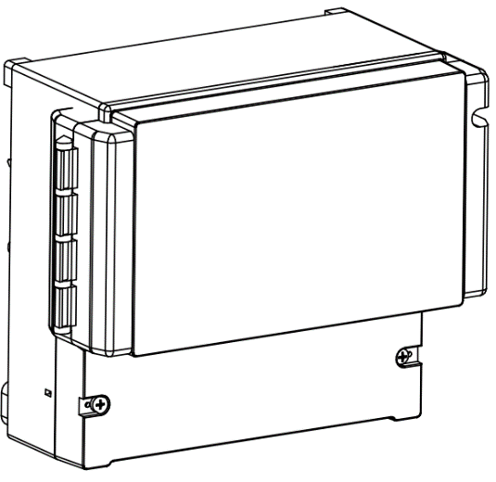
Рисунок А1 — Шлюз НЕВА V03-К1. Внешний вид.

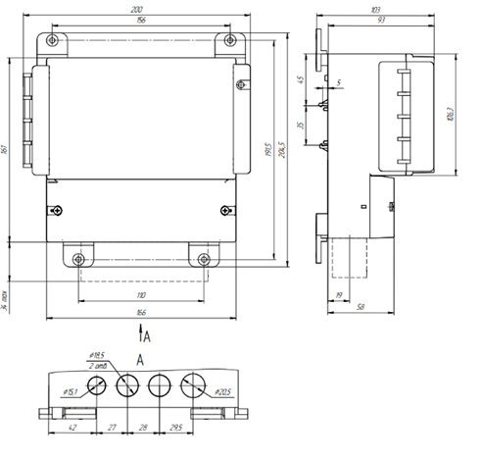
Рисунок А2 — Шлюз НЕВА V03-К1. Габаритные размеры.
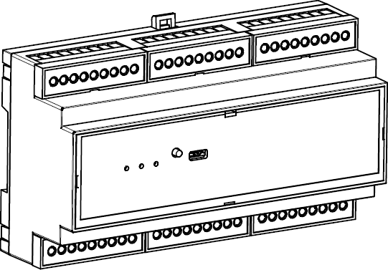

Рисунок А3 — Шлюз НЕВА V03-К2. Внешний вид.
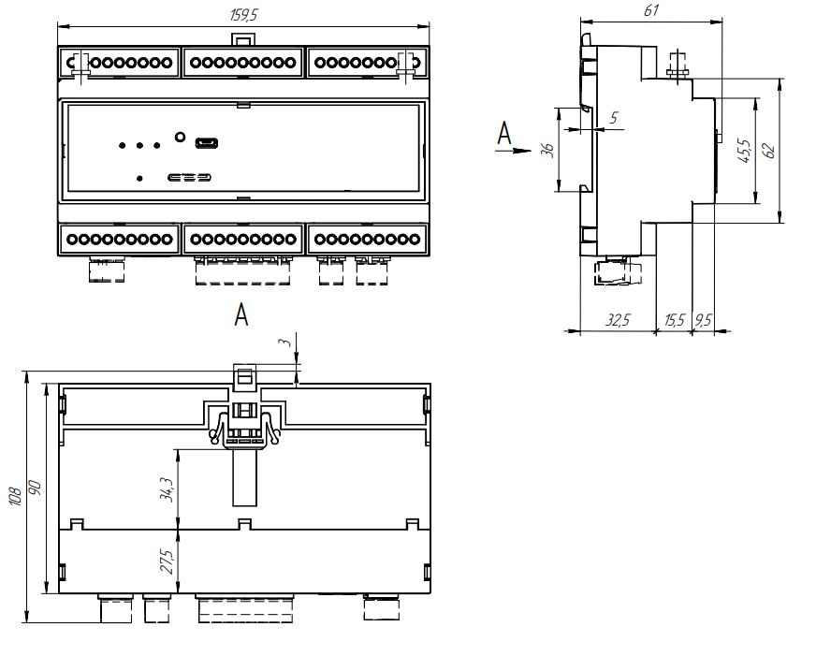

Рисунок А4 — Шлюз НЕВА V03-К2. Габаритные размеры.

Приложение Б. Список команд
Команды параметризации соответствуют формату
JSON—RPC 2.0.
Команда имеет следующие поля:
- "jsonrpc" – спецификация версии протокола RPC.
- "method" – название команды.
- "params" (если есть) – значение параметров, которые могут быть заданы данной командой.
- "id" – идентификатор запроса.
Доступные пользователю команды параметризации приведены в таблице Б1.
Таблица Б1 — Команды параметризации.
Название команды | Структура команды
GHLO  Чтение информации о шлюзе.  Ответ содержит версию ВПО и серийный номер шлюза.  Команда не требует авторизации. | {  "jsonrpc": "2.0",  "method": "GHLO",  "id": 7  }
AUTH  Авторизация требуется для использования команд через сетевые соединения. Значения по-умолчанию: имя пользователя - 'admin', пароль - '0000'. | {  "jsonrpc": "2.0",  "method": "AUTH",  "params": {  "name": "admin",  "password": "0000"},  "id": 7  }
SPAS  Установка данных авторизации.  Вступает в силу после перезапуска шлюза. | {  "jsonrpc": "2.0",  "method": "SPAS",  "params": {  "name": "admin",  "password": "0000"},  "id": 7  }
GETH  Чтение настроек канала Ethernet. | {  "jsonrpc": "2.0",  "method": "GETH",  "id": 7  }
SETH  Настройка канала Ethernet.  Параметры:  dhcp - использовать протокол DHCP для получения сетевых настроек.  address, gateway, dns1, netmask - настройки статического присвоения.  Если DHCP настройки не получены, то применяются настройки статического присвоения. Настройки вступают в силу после перезапуска шлюза. | {  "jsonrpc": "2.0",  "method": "SETH",  "params": {  "dhcp": 1,  "address": "127.0.0.1",  "gateway": "0.0.0.0",  "dns1": "8.8.8.8",  "dns2": "0.0.0.0",  "netmask": "0.0.0.0"  },  "id": 4  }
IETH  Текущее состояние Ethernet канала:  MAC-адрес сетевого контроллера шлюза, текущий IP-адрес и прочие сетевые параметры. | {  "jsonrpc": "2.0",  "method": "IETH",  "id": 7  }
GASC  Чтение настроек связи с АСКУЭ | {  "jsonrpc": "2.0",  "method": "GASC",  "id": 7  }
SASC  Запись настроек связи с АСКУЭ.  - lwe - время удержания соединения при отсутствии обмена с момента его установления (секунды)  - lc - время удержания соединения при прекращении обмена (секунды)  - att - время ожидания между попытками соединения с сервером (секунды)  - we - время ожидания перед попыткой соединения после смены адреса согласно списку (секунды)  - fi - время ожидания перед попыткой соединения после прохода по всему списку адресов (секунды)  Настройки вступают в силу после перезапуска шлюза. | {  "jsonrpc": "2.0",  "method": "SASC",  "params": {  "server.port": 10000,  "client":  [  {"address": "0.0.0.0",  "port": 0},  {"address": "0.0.0.0",  "port": 0},  {"address": "0.0.0.0",  "port": 0}  ],  "base": {  "address": "0.0.0.0",  "port": 0},  "att" : 30,  "lc" : 180,  "lwe" : 20,  "we" : 35,  "fi" : 60,  "na": 3,  "nc": 12},  "id": 8  }
GSER  Чтение параметров канала  RS-485. | {  "jsonrpc": "2.0",  "method": "GSER",  "id": 7  }
SSER  Установка параметров канала RS-485. | {  "jsonrpc": "2.0",  "method": "SSER",  "params": {  "baud_rate": 9600,  "data_bits": 8,  "parity": 0,  "stop_bits": 1  },  "id": 11  }
GSTOR  Чтение настроек хранилища. | {  "jsonrpc": "2.0",  "method": "GSTOR",  "id": 7  }
SSTOR  Запись настроек хранилища. | {  "jsonrpc": "2.0",  "method": "SSTOR",  "params": {  "autosave": 1  },  "id": 9  }
RSTOR  Сброс настроек к заводским. | {  "jsonrpc": "2.0",  "method": "RSTOR",  "id": 7  }
SAVS  Сохранение настроек в энергонезависимую память. | {  "jsonrpc": "2.0",  "method": "SAVS",  "id": 7  }
RBOOT  Перезагрузка устройства. | {  "jsonrpc": "2.0",  "method": "RBOOT",  "id": 7  }
UPDA  Включение режима обновления устройства. После ввода команды шлюз ожидает получение файла ВПО.  Передача файла ВПО осуществляется с помощью специальной программной оснастки (файл ota.bat). | {  "jsonrpc": "2.0",  "method": "UPDA",  "id": 7  }
UPD2  Запуск процесса обновления ВПО шлюза по радиоканалу. | {  "jsonrpc": "2.0",  "method": "UPD2",  "params": {  "host": "http://0.0.0.0:0/ota.bin"  },  "id": 7  }
DISC  Разрыв текущего соединения. | {  "jsonrpc": "2.0",  "method": "DISC",  "id": 7  }
GPIO  Чтение состояния GPIO. | {  "jsonrpc": "2.0",  "method": "GPIO",  "id": 7  }
GTIM  Чтение системного времени устройства. | {  "jsonrpc": "2.0",  "method": "GTIM",  "id": 7  }
TSYN  Инициация синхронизации времени по протоколу NTP. | {  "jsonrpc": "2.0",  "method": "TSYN",  "id": 7  }
GDIAG  Запрос настроек диагностического режима. | {  "jsonrpc": "2.0",  "method": "GDIAG",  "id": 7  }
SDIAG  Настройка диагностического режима  - loglevel - уровень логирования  - 3-INFO(default)  - 4-DEBUG  - rsyslog.address - адрес сервера логов  - rsyslog.port - порт сервера логов;  Настройки вступают в силу после перезапуска шлюза. | {  "jsonrpc": "2.0",  "method": "SDIAG",  "params": {  "loglevel": 4,  "rsyslog.address": "0.0.0.0",  "rsyslog.port": 10000  },  "id": 7  }
IDIAG  Вывод диагностических данных  - rcount - количество перезагрузок с момента включения питания;  - uptime_m - время работы с момента загрузки в минутах;  - temp - показания внутреннего температурного датчика; | {  "jsonrpc": "2.0",  "method": "IDIAG",  "id": 7  }
EX_GNINF  Запрос списка устройств в PLC-RF сети  - SHORT_ADDR - короткий адрес модема в сети  - HDLC_ADDR - HDLC адрес счетчика  - EUI64 - MAC адрес модема  - STATUS - сетевой статус модема:  - JOINING(1)  - JOINED(2)  - NOT_JOINED(3)  - NOT_REACHED(4)  - WHITELIST _ERROR(6)  - PAR - короткий адрес родительского узла  - MT - тип канала  - PLC(0)  - RF(1)  - LQI - уровень сигнала  - UNST - признак нестабильного канала | {  "jsonrpc": "2.0",  "method": "EX_GNINF",  "params": {  "offset": 0,  "limit": 10  },  "id": 7  }
ASSW  Авто добавление обнаруженных устройств во временный whitelist шлюза. | {  "jsonrpc": "2.0",  "method": "ASSW",  "id": 7  }
GHLOH  Чтение информации о модуле контроллера канала PLC-RF. | {  "jsonrpc": "2.0",  "method": "GHLOH",  "id": 7  }
RST  Перезапуск модуля связи PLC-RF. | {  "jsonrpc":"2.0",  "method":"RST",  "id":10  }
SWHITE DEL  Очистка списка whitelist. | {  "jsonrpc": "2.0",  "method": "SWHITE",  "params": {  "CMD": "DEL"  },  "id": 1  }
SWHITE ADD  Запись в белый список с сохранением в энергонезависимую память, где EUI64 – MAC-адрес модуля связи прибора учёта. | {  "jsonrpc":"2.0",  "method":"SWHITE",  "params":{  "CMD":"ADD",  "EUI64":"227613050000001F"  },  "id":9  }
SWHITE TEST  Запись в белый список в оперативную память (до перезапуска модуля связи шлюза), где EUI64 – MAC-адрес модуля связи прибора учёта. | {  "jsonrpc":"2.0",  "method":"SWHITE",  "params":{  "CMD":"TEST",  "EUI64":"227613050000001F"  },  "id":9  }

Приложение В. Работа с конфигуратором TPGateways
В приложении описан необходимый набор административных возможностей конфигуратора, таких как настройка подключения и обновление ПО. Более подробную информацию можно найти в файле «Справка» внутри программы. Для ее вызова перейдите в подменю «Программа» и вызовите справку (см. рисунок В1).
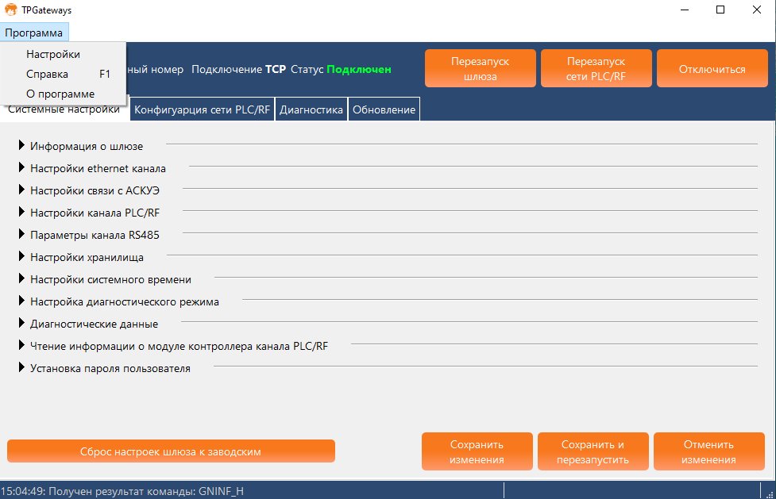
Рисунок В1. Вызов справки.
  - В.1 Подключение ПК к шлюзу
Подключение ПК к шлюзу осуществляется одним из двух способов:
- RS-485.
- TCP/IP.
Подключение через интерфейс RS-485:
- Подключите кабель RS-485 к ПК и к шлюзу.
- Выберите тип подключения «COM» в окне выбора типа подключения (см. Рисунок В2).
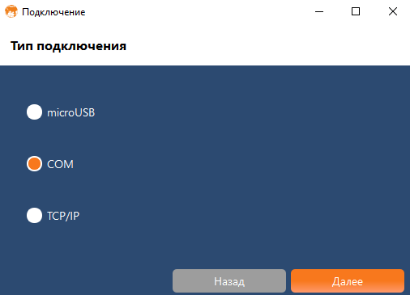
Рисунок В2. Выбор типа подключения COM.
- Произведите настройку параметров подключения
(см. рисунок В3):
- COM-порт – порт, по которому подключен шлюз. Список COM-портов заполняется автоматически, найденными на компьютере.
- Скорость – рекомендуемое значение – 9600.
- Четность – ноль.
- Стоп бит – 1.
- Длина слова – 8.
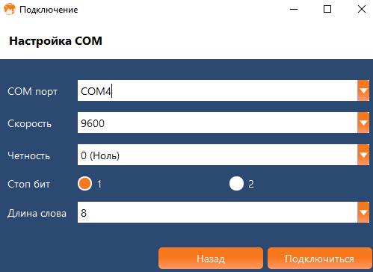
Рисунок В3. Настройка COM.
- После настройки параметров нажмите «подключиться».

Подключение через TCP/IP:
- Подключите кабель Ethernet к шлюзу и к ПК, таким образом, чтобы они находились в одной ЛВС.
- Выберите тип подключения «TCP/IP» (см. рисунок В4) и нажмите «Далее».
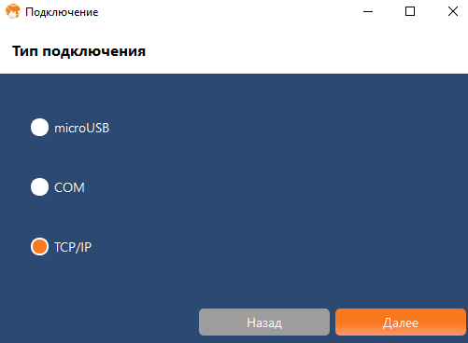
Рисунок В4. Выбор типа подключения TCP/IP.
- Произведите поиск доступных шлюзов в ЛВС
(см. рисунок В5). Укажите порт для входящих шлюза (по-умолчанию 10000). Нажмите «Далее».
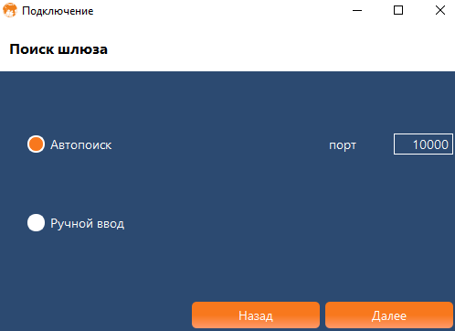
Рисунок В5. Настройка TCP/IP.
- Обнаруженные устройства появятся в поле «Найденные шлюзы» (см. рисунок В6). Выберите шлюз, согласно MAC-адресу из паспорта шлюза. После выбора шлюза нажмите «Далее».
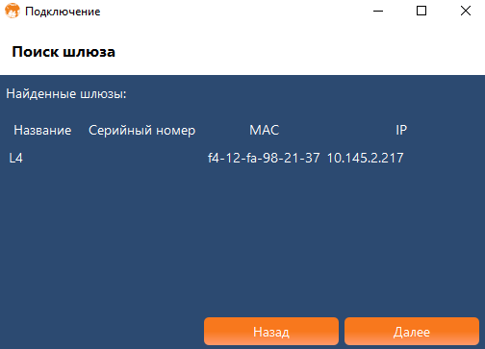
Рисунок В6. Поиск шлюза TCP/IP.
  - В.2 Подготовка к работе
Для того, чтобы приборы учета стали доступны для связи, необходимо информацию о них занести в шлюз. Для этого понадобится excel-таблица со списком MAC (EUI64) адресов модулей связи ПУ.
- Перейдите во вкладку «Конфигурация сети PLC/RF»
(см. рисунок В7).
  - 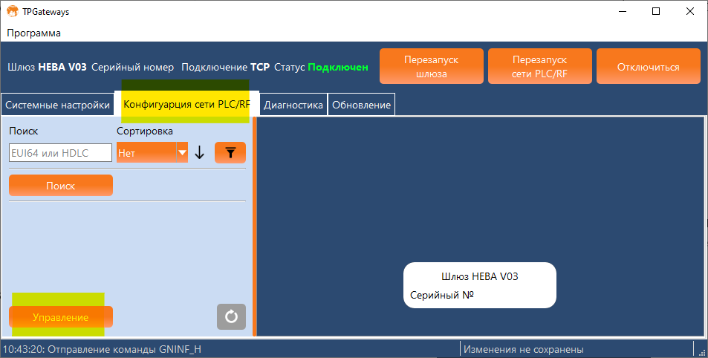
Рисунок В7. «Конфигурация сети PLC/RF»
- Нажмите кнопку «управление».
- В открывшемся окне нажмите на кнопку «импорт»
(см. рисунок В8).
  - 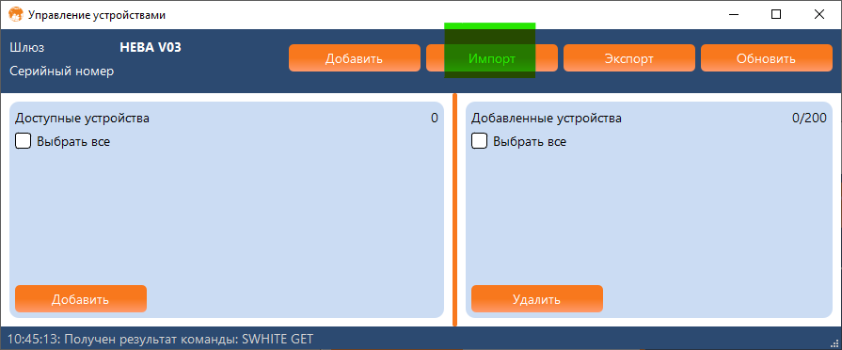
Рисунок В8. Кнопка импорт.
- Выберите файл с таблицей MAC (EUI64) адресов модулей связи ПУ, которые требуется подключить к шлюзу (если файл не отображается, выберите тип его расширения)
(см. рисунок В9).
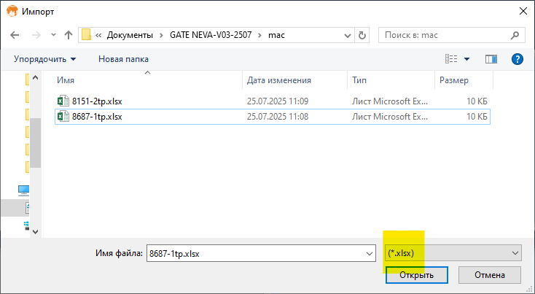
Рисунок В9. Выбор файла
- Дождитесь занесения адресов в белый список (до 3 минут).
- Дождитесь подключения всех ПУ к шлюзу. Процесс может занимать до 30 минут. При успешном подключении загорится синий светодиод на модуле связи ПУ. Список подключенных устройств отображается во вкладке «Конфигурация сети PLC/RF». Для отображения новых подключившихся устройств необходимо вручную обновить список нажатием на кнопку с пиктограммой обновления (см. рисунок В10).
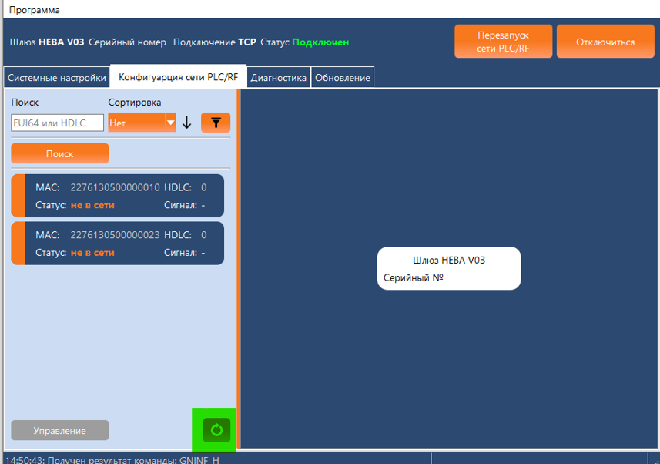
Рисунок В10. Ручное обновление.
  - В.3 Обновление ПО шлюза
- Перейдите к окну «Обновление» на главном экране ПО (см. рисунок В11).
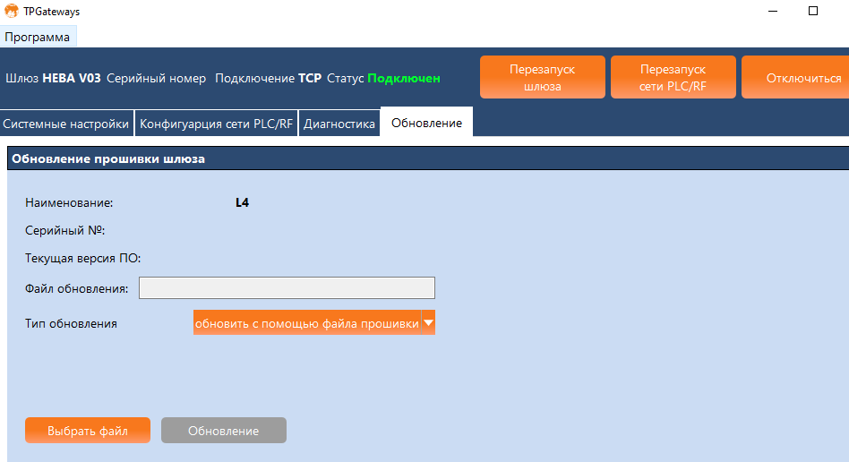
Рисунок В11. Окно обновления ПО шлюза.
- Выберите раздел «Обновление модуля связи PLC/RF шлюза» (см. рисунок В12).
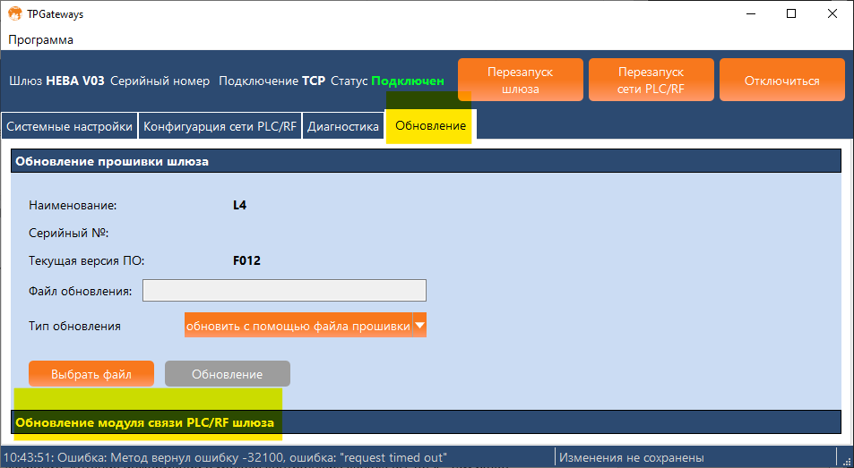
Рисунок В12. Раздел PLC/RF
- Выберите файл обновления (см. рисунок В13)
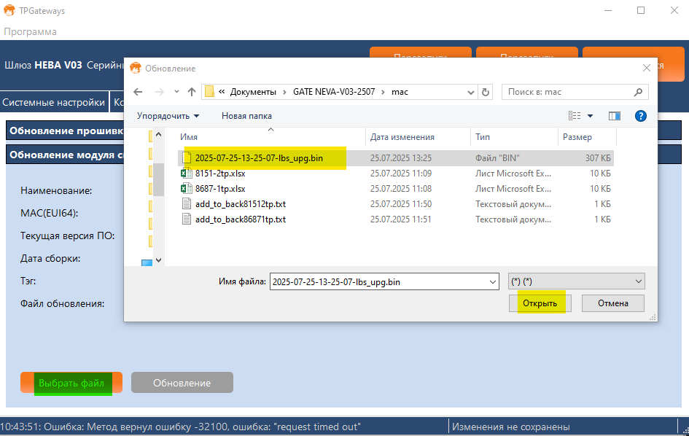
Рисунок В13. Выбор файла обновления
- Убедитесь, что имя файла имеет окончание «upg» в конце.
- Запустите обновление кнопкой «обновление» - процесс длится до 1 часа.
- В строке статуса внизу окна отображается прогресс операции обновления. Обновление будет выполнено, когда откроется всплывающее окно с сообщением о завершении.
- Убедитесь, что версия прошивки соответствует последней. Перейдите на вкладку «системные настройки» и в окне «Чтение информации о модуле контроллера канала PLC/RF» (см. рисунок В14) проверьте информацию об установленной версии прошивки.

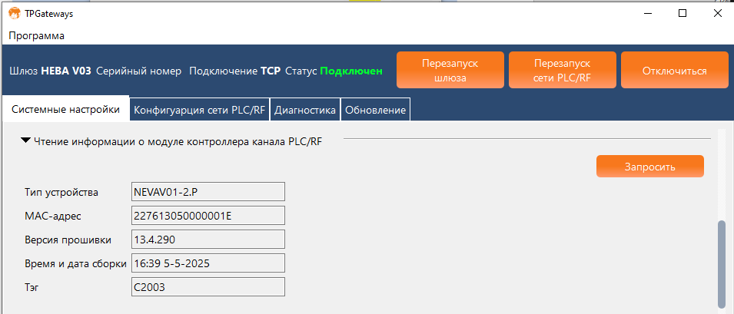
Рисунок В14. Информация о версии прошивки

Лист регистрации изменений

рев. 1 | 04.02.2025 |  | Первая редакция
рев. 2 | 01.09.2025 |  | Уточнен заголовок раздела 1 и подзаголовки раздела 1, Внесены исправления в таблицу 1.2.  Исправлены рисунки в разделе 1.4  Уточнены разделы 1.5, 1.7, 2.5.2, 3  Добавлено приложение В по работе с ПО TPGateways.



